浙江海洋大学2023-2024学年第一学期
《计算机组成原理》课程期末卷A答题卷
（适用班级 A21数科1，2 ）
考试时间：120分钟
一 | 二 | 三 | 四 | 五 | 六 | 七 | 八 | 九 | 十 | 总分

一、选择题（每题2分，共40分）
1 | 2 | 3 | 4 | 5 | 6 | 7 | 8 | 9 | 10
D | D | D | B | D | D | A | D | C | A
11 | 12 | 13 | 14 | 15 | 16 | 17 | 18 | 19 | 20
A | C | B | A | D | C | B | B | B | B

二、简答题（共40分）
1、
x=- 0.1011，y= 0.1011
[x]补=1.0101，[-x]补=0.1011 [y]补=0.1011 （2分）

过程略，每错一步扣1分

结果[x.y]补=1.10000111 x.y=- 0111 1001

2、
10011001
C1 | C2 | K3 | C4 | K5 | K6 | K7 | C8 | K9 | K10 | K11 | K12
1 | 0 | 1 | 0 | 0 | 0 | 1 | 0 | 1 | 0 | 0 | 1

C1=1^0^1^1^0=1
C2=1^0^1^0^0=0
C4=0^0^1^1=0
C8=1^0^0^1=0

结果：1010 0010 1001

3、

命中率：2000/2100=95.23% （95%都得分）
平均访问时间：95.23*50+（1-95.23%）*200=57.155 （57都对）
效率：50/57.155=87.48%

4、

（1）能，占CPU时间 50K/4*800 / 1G = 1%
（2）不能，因为CPU占比太高。
DMA方式CPU占比：8M/1000*2000 / 1G =1.6%

5、

Abe一组，2位译码输出
Cdf一组，2位译码输出
Ghj一组，2位译码输出
I直接输出
共7位
其他符合互斥的组也可以对，共7位不能错

6、
中断处理程序 | 中断处理级屏蔽位
中断处理程序 | L0级 | L1级 | L2级 | L3级 | L4级
L0中断处理程序 | 1 | 1 | 0 | 1 | 0
L1中断处理程序 | 0 | 1 | 0 | 0 | 0
L2中断处理程序 | 1 | 1 | 1 | 1 | 1
L3中断处理程序 | 0 | 1 | 0 | 1 | 0
L4中断处理程序 | 1 | 1 | 0 | 1 | 1

L2→L4→L0→L3→L1

L4

L3

L2

L1

L0

L0、L1、
L2、L3、L4

7、
（1）单字长一地址指令格式：
7 3 6
OP | M | A
各字段的作用：
OP——操作码字段，提供至少108种指令操作码；
M——寻址方式码字段，指出6种寻址方式；
A——形式地址字段，给出寻址所需的形式地址。
- A为6位，该指令直接寻址的最大范围为26=64字；
相对寻址的位移量范围在采用补码表示时同立即数范围，为31~ -32；
（3）一次间址的寻址范围为2¹⁶=64K字；
（4）为使指令寻址范围可扩大到4M，需要有效地址22位，此时可将单字长一地址指令的格式改为双字长，如下图示：
7 3 6
OP | M | A
A
图中，指令的第一字保持原来格式不变，形式地址A扩展到第2个字。这样，直接寻址时，EA=A=16+6=22位，正好可访问4M地址空间。由于A的扩展，变址、基址、相对、立即数等寻址方式也扩展到22位。
（5）有利于多道程序设计该选择基址寻址方式，有利于数组访问该选择变址寻址方式

三、分析设计题（每题10分，共20分）
1、
（1）
12K用户程序区 选择RAM：4K*4位6个（或8K*8位1个+4K*4位2个）
6K系统程序区 选择ROM：2K*8位3个

（2）
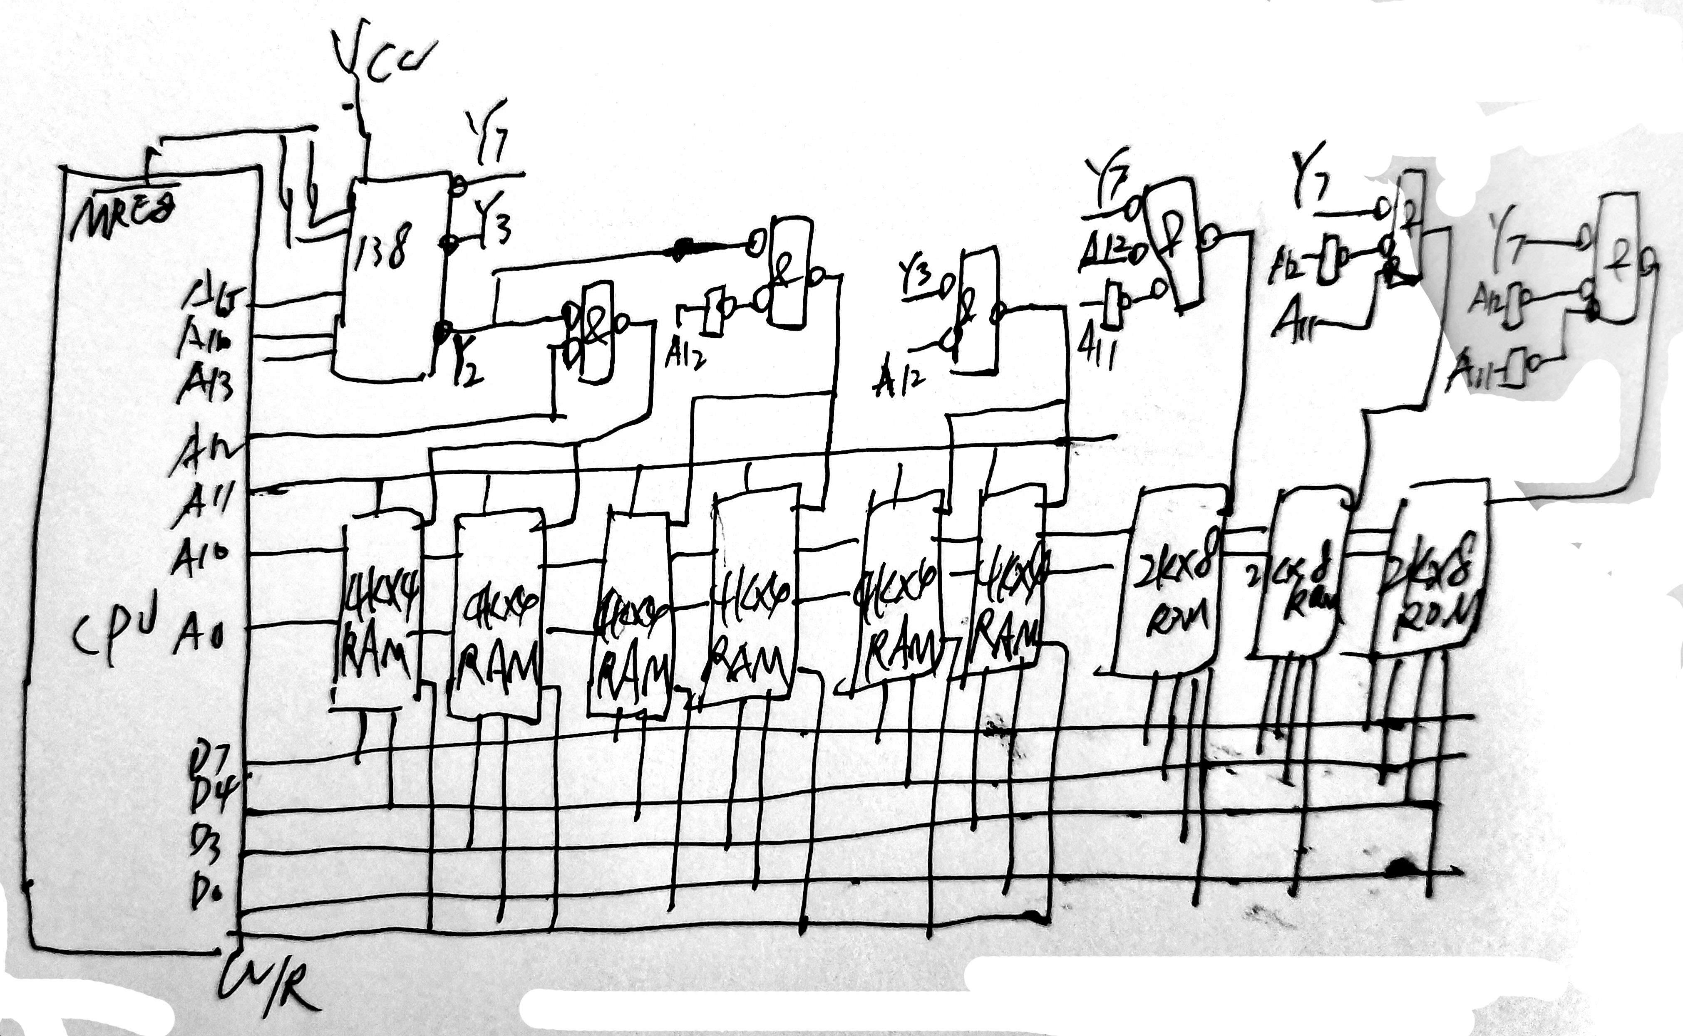

2、
取指阶段：（3分）
时钟 | 功能 | 有效控制信号
C1 | (PC) –>AR  R | PCo, G,ARi，R
C2 | DR->IR | DRo,G,IRi
C3 | Pc+1
执行阶段：（7分）
时钟 | 功能 | 有效控制信号
C1 | R2->AR | R2o,G,ARi
C2 | R1->DR | R1o,G,DRi,
C3 | W | W

